|  |  |  |
| --- | --- | --- |
| * **مشخّصات دانشجو:** | | |
| **نام و نام خانوادگي**: | **شمارۀ دانشجويی**: | **رشته/ گرايش**: |
| گروه: | **دانشکده**: | **دوره:** کارشناسی ارشد⬜ دکتری حرفه‌ای🞎 دکتری 🞎 |

|  |  |  |  |  |  |
| --- | --- | --- | --- | --- | --- |
| * **مشخّصات استاد (استادان) راهنما:** | | | | | |
| **نام و نام خانوادگي** | **مرتبۀ علمی** | **تخصّص........** | **درصد مشارکت** | **دانشگاه محلّ خدمت.....** | **امضا .................** |
|  |  |  |  |  |  |
|  |  |  |  |  |  |

|  |  |  |  |  |  |
| --- | --- | --- | --- | --- | --- |
| * **مشخّصات استاد (استادان) مشاور:** | | | | | |
| **نام و نام خانوادگي** | **مرتبۀ علمی** | **تخصّص........** | **درصد مشارکت** | **دانشگاه محلّ خدمت.....** | **امضا .................** |
|  |  |  |  |  |  |
|  |  |  |  |  |  |

* این‌جانبان اعضای گروه پپیشنهاده (دانشجو و استاد/ استادان راهنما و مشاور) به رعایت مصادیق مورد اشاره در آیين‌نامۀ شمارۀ 245602/و، مورّخ 25/12/93 در زمينۀ لزوم رعايت موازين اخلاق پژوهشي (مندرج در سایت دانشگاه رازی، صفحۀ تحصیلات تکمیلی، بخش آیین‌نامه‌های عمومی) در تمامي مراحل پژوهش حاضر، متعهّد خواهیم بود.

|  |  |  |
| --- | --- | --- |
| **عنوان پایان­نامه:** |  | |
|  | | **Thesis Title:** |

|  |  |  |  |  |
| --- | --- | --- | --- | --- |
| * **فرایند تصویب:** | | | | |
| **مرجع بررسی‌کننده** | **تاریخ بررسی** | **رأی** | | **نام، نام خانوادگی و مهر و امضای مسئول مرجع رسیدگی** |
| شورای گروه آموزشی |  |  | | **مدیر گروه** |
| شورای تحصیلات تکمیلی دانشکده |  |  | | **معاون آموزشی و تحصیلات تکمیلی دانشکده** |
| معاون پژوهشی دانشکده |  | تأیید بدون نیاز به ارجاع | ⬜ | **معاون پژوهشی دانشکده** |
| ارجاع به کمیتة اخلاق کار با حیوانات | ⬜ |
| ارجاع به کمیتة اخلاق پزشکی | ⬜ |

* **کدهای مورد نیاز:**

|  |  |  |  |  |
| --- | --- | --- | --- | --- |
|  | **پیشینة پژوهش(ایرانداک)** | **ثبت ایرانداک** | **کمیتۀ اخلاق کار با حیوانات** | **کمیتۀ اخلاق پزشکی** |
| **کد و تاریخ** |  |  |  |  |

* **تصویب نهایی:**

|  |  |
| --- | --- |
| این پیشنهاده در تاریخ........... به نیابت از شورای آموزشی و تحصیلات تکمیلی دانشگاه تصویب شد | **معاون آموزشی و تحصیلات تکمیلی دانشکده** |

تذکّر:

1. درصد مشارکت استادان، برپایۀ جدول شمارۀ 3 و تبصره‌های ذیل آن تعیین گردد.
2. در صورتی که هر یک از استادان فوق عضو هیأت علمی دانشگاه رازی نباشند، ارسال تصویر آخرین حکم کارگزینی آنان الزامی است.
3. **لازم است پیشنهاده به همراه پیوست‌های مرتبط، در سامانۀ گلستان بارگذاری ‌شود.**

|  |
| --- |
|  |
| **الف) نوع پایان‌نامه**  1- كاربردي  2- بنيادي  3- توسعه‌اي |
| **ب) كليدواژه­ها** |
|  |
| **ج) موضوع پایان‌نامه (شرح و بیان مسئله)** |
|  |
| **د) پیشینۀ پژوهش (مطالعات و تحقیقاتی که دربارۀ این موضوع صورت گرفته است و ذکر نتایج به دست‌آمده از آن‌ها)** |
|  |
| **هـ) هدف‌های پایان‌نامه** |
|  |
| **و) اهمّیّت، ارزش و کاربرد نتایج پایان‌نامه** |
|  |
| **ز ) فرضيّه‌ها (در صورت لزوم) يا سؤال‌هاي پژوهش** |
|  |
| **ح ) روش تحقيق** |
| **1. نوع مطالعه و روش بررسي فرضيّه‌ها و يا پاسخگويي به سؤالات (توصيفي، ‌تجربي، تحليل محتوا، اسنادي، تاريخي و...):**  **2. جامعۀ آماري:**  **3. روش و طرح نمونه­برداري:**  **4. حجم نمونه و روش محاسبه:**  **5. ابزار گردآوري داده­ها (پرسشنامه، مصاحبه و...):**  **6. ابزار تجزيه و تحليل:** |
| **ط ) منابع و مآخذ (با شناسنامۀ کامل)** |
|  |

|  |  |
| --- | --- |
| **ی) جدول زماني و مراحل اجرا** | |
| **مراحل انجام کار :** | **مدّت زمان هر بخش:** |
|  |  |
|  |  |
|  |  |

|  |  |  |
| --- | --- | --- |
| **ک) پیش‌بینی هزينه‌هاي مواد، تجهیزات و لوازم مورد نیاز كه صرفاً از محلّ اعتبار این پژوهش بايد خريداري شود**\* | | |
| **نوع هزینه** | **شرح هزینه (نام مواد، وسايل و ماهیت سایر هزینه‌ها)** | **برآورد قيمت كل (ريال)** |
| مواد و وسایل مصرفی |  |  |
| هزینه‌های اجرایی و پرسنلی و ... |  |  |
| **جمع کل** | |  |

* میزان کمک‌هزینة پروپوزال حسب مقطع، رشته، دوره و سال ورود دانشجو و برپایة مفاد آیین‌نامة مصوّب ‌دانشگاه (جدول‌های ذیل) به هر پروپوزال تخصیص می‌یابد و دانشگاه تعهّدی در قبال جبران هزینه‌های مازاد ندارد:

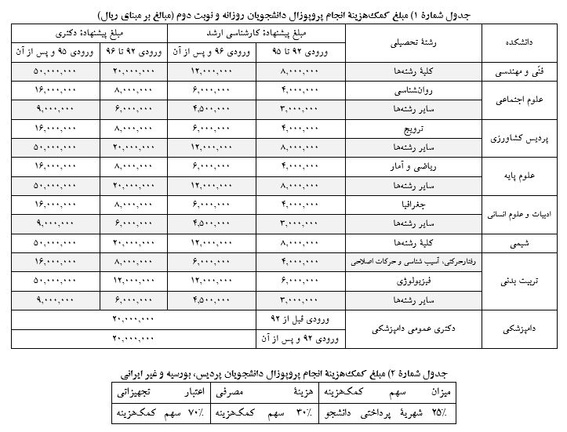

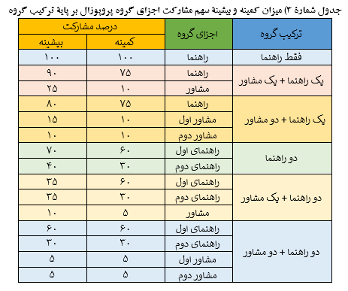

**تبصرۀ 1:** اگر در سهمیۀ پذیرش ورودی، دانشجویی به‌صورت مشترک برای عضو هیأت علمی ثبت شده باشد، امکان تسهیم 50، 50 میان دو راهنما وجود دارد.

**تبصرۀ 2:** افزودن استاد مشاور غیرایرانی با درصد مشارکت صفر، امکان‌پذیر است.

**تبصرۀ 3:** اگر به دلایل موجّه، امکان افزودن نام افراد دیگری که در پدیدآمدن پژوهش‌های مستخرج از پایان‌نامه نقش دارند، به‌عنوان راهنما یا مشاور به پروپوزال وجود نداشته باشد، افزودن نام آنان به فهرست نویسندگان مقاله، پس از بررسی دلایل توجیهی در شورای آموزشی و تحصیلات تکمیلی دانشگاه و با مجوّز این شورا امکان‌پذیر است. در این صورت لازم است نام این فرد/ افراد در سامانۀ گلستان (پردازش 25210) با عنوان «متخصص مرتبط با موضوع» اضافه گردد.